ANNEXE 2

LOGO  ADMINISTRATION DES MÉDICAMENTS PRESCRITS RÉGULIERS  DIRECTIVES AUX AIDES-SOIGNANTS |  |  | Nom : Prénom : Date de naissance :
VOIE | PRÉCISIONS | DIRECTIVES |  | DATE | INITIALES | CESSÉ
 |  |  |  |  |  | DATE INITIALES
□ Orale | - Comprimé  - Dosette/pilulier  - Contenant original  - Sachets  - Autre forme  - Pulvérisateur  - Liquide/sirop  - Seringue  - Gobelet gradué
□ Topique | - Crème/onguent  - Poudre/pâte  - Produit bain  - Lotion/shampoing
□ Inhalation | - Aérosol doseur  - Nébuliseur  - Inhalateur (poudre)
- Ophtalmique  - Droit  - Gauche | - Gouttes  - Onguent
- Nasale  - Droit  - Gauche | - Gouttes  - Vaporisateur
- Auriculaire  - Droit  - Gauche | - Gouttes  - Huile
- Rectale  - Colostomie | - Suppositoire  - Lavement  - Crème/onguent/gel
□ Vaginale | - Ovule/suppositoire  - Crème/onguent
RECTO

Nom de l’usager : Date de naissance :
VOIE | PRÉCISIONS | DIRECTIVES | DATE | INITIALES | CESSÉ
 |  |  |  |  | DATE INITIALES
Transdermique  - Timbre  - Rotation du  timbre | 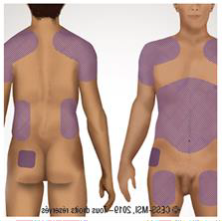
Insuline sous-cutanée  - 30 minutes avant le repas  - Régulier  - Selon échelle  - Seringue préremplie  - Stylo  - Rotation du site  d’injection | 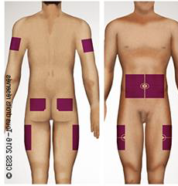
- Glycémie capillaire  - Avant déjeuner  - Avant dîner  - Avant souper  - Avant coucher |   - Manifestations d’hypoglycémie à surveiller :  - Appliquer protocole en cas d’hypoglycémie si :
□ Entérale

SIGNATURE DU PROFESSIONNEL | PROFESSION | INITIALES | SIGNATURE DU PROFESSIONNEL | PROFESSION | INITIALES
VERSO

